АУЫЛ БИЛӘМӘҺЕ ХАКИМИӘТЕ ИЛЕК  АУЫЛ СОВЕТЫ  МУНИЦИПАЛЬ РАЙОНЫНЫҢ  БЛАГОВЕЩЕН РАЙОНЫ  БАШКОРТОСТАН РЕСПУБЛИКАhЫ |  | АДМИНИСТРАЦИЯ СЕЛЬСКОГО ПОСЕЛЕНИЯ ИЛИКОВСКИЙ СЕЛЬСОВЕТ  МУНИЦИПАЛЬНОГО РАЙОНА БЛАГОВЕЩЕНСКИЙ РАЙОН РЕСПУБЛИКИ БАШКОРТОСТАН

ҠАРАР ПОСТАНОВЛЕНИЕ

« 06» май 2022 й № 25 «06» мая 2022 г.

Об утверждении схемы размещения нестационарных торговых объектов (по оказанию услуг) на территории сельского поселения Иликовскийсельсовет муниципального района Благовещенский район Республики Башкортостан

В соответствии с о статьями 39.33, 39.36 Земельного кодекса Российской Федерации, Федеральным законом от 6 октября 2003 №131 -ФЗ "Об общих принципах организации местного самоуправления в Российской Федерации", Федеральным законом от 28.12.2009 года №381-ФЗ "Об основах государственного регулирования торговой деятельности в Российской Федерации", Законом Республики Башкортостан от 14.07.2010г. №296-з "О регулировании торговой деятельности в Республике Башкортостан" , законом Республики Башкортостан от 05 января 2004 года №59-з "О регулировании земельных отношений в Республике Башкортостан", Постановлением Правительства Республики Башкортостан от 12 октября 2021 года №511 "Об утверждении Порядка разработки и утверждения органами местного самоуправления Республики Башкортостан схем размещения нестационарных торговых объектов", Постановлением администрации сельского поселения Иликовский сельсовет муниципального района Благовещенский район Республики Башкортостан №12 от 29.03.2022 "Об утверждении положения о порядке размещения нестационарных торговых объектов (по оказанию услуг) на территории сельского поселения Иликовский сельсовет муниципального района Благовещенский район Республики Башкортостан"

ПОСТАНОВЛЯЕТ:
1. Утвердить схему размещения нестационарных торговых объектов (по оказанию услуг) на территории сельского поселения Иликовский сельсовет муниципального района Благовещенский район Республики Башкортостан (Приложение №1).
2. Постановление администрации сельского поселения Иликовский сельсовет муниципального района Благовещенский район Республики Башкортостан от 04.10.2011 г. № 25А «Об утверждении схемы размещения нестационарных торговых объектов на территории сельского поселения Иликовский сельсовет муниципального района Благовещенский район Республики Башкортостан» считать утратившим силу.
3. Разместить настоящее постановление на информационном стенде администрации сельского поселения и на официальном сайте сельского поселения Иликовский сельсовет муниципального района Благовещенский район Республики Башкортостан (https://adm-ilikovo.ru/).
4. Контроль за выполнением постановления оставляю за собой.

Глава сельского поселения Д.З. Батршин

Приложение № 1
к постановлению Администрации
сельского поселения
Иликовский сельсовет муниципального района
Благовещенский район РБ
от 06.05.2022 года № 25
СХЕМА
размещения нестационарных торговых объектов (по оказанию услуг)
на территории сельского поселения Иликовский сельсовет муниципального района Благовещенский район
Республики Башкортостан

№ | Адресные ориентиры размещения нестационарного торгового объекта | Вид нестационарного торгового объекта | Специализация нестационарного торгового объекта | Форма собственности земельного участка | Период размещения нестационарного торгового объекта | Размещение нестационарного торгового объекта субъектам малого или среднего предпринимательства да/нет
1 | 2 | 3 | 4 | 5 | 6 | 7
Планируемые
1 | РБ, Благовещенский р-н, с.Староиликово, ул.Трудовая рядом с д. №4 | павильон | Продажа продовольственных товаров | государственная собственность до разграничения | период действия договора на право размещения НТО | нет
2. | Благовещенский р-н, д. Биштиново, ул. Интернациональная д. № 3А | павильон | Продажа продовольственных товаров | государственная собственность до разграничения | период действия договора на право размещения НТО | нет
3. | Благовещенский р-н, д. Гумерово, ул. Гумеровская рядом с д. №26 | павильон | Продажа продовольственных товаров | государственная собственность до разграничения | период действия договора на право размещения НТО | нет

Графическая часть схемы
размещения нестационарных торговых объектов (по оказанию услуг)
на территории сельского поселения Иликовский сельсовет муниципального района Благовещенский район
Республики Башкортостан
1. РБ, Благовещенский р-н, с.Староиликово, ул.Трудовая рядом с д. 4

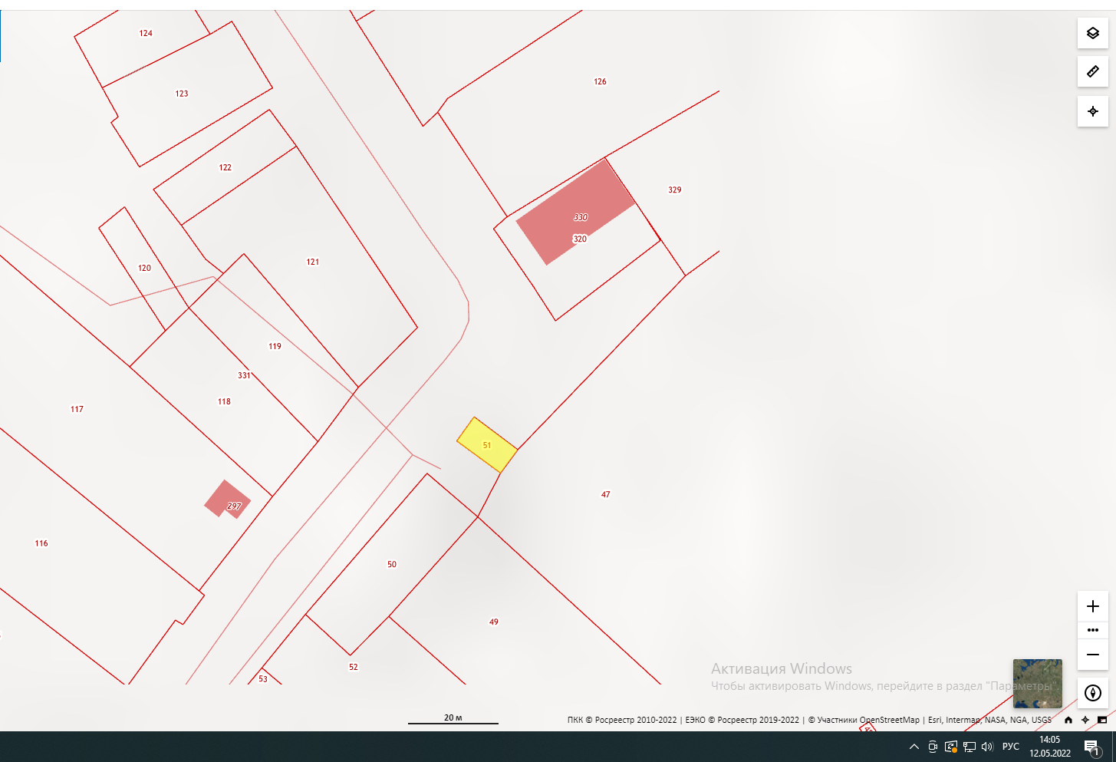
НТО №1

2. РБ, Благовещенский р-н, д. Биштиново, ул. Интернациональная д. №3а

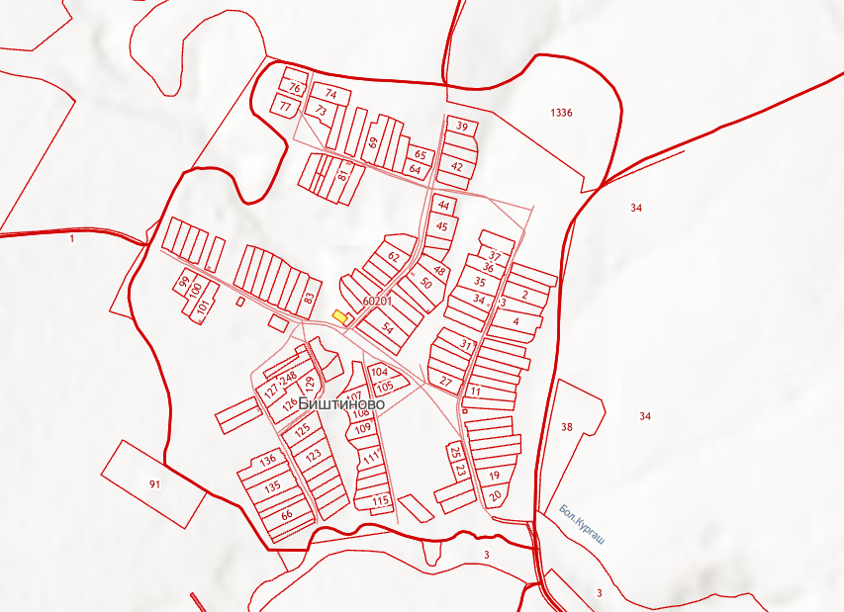
НТО №2

3. РБ, Благовещенский р-н, д. Гумерово, ул. Гумеровская рядом с д. №26

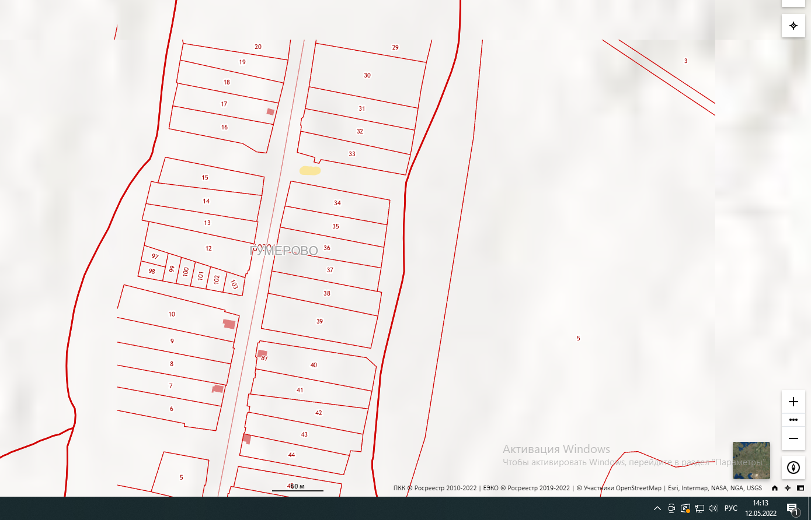
НТО № 3

